
ПРОФИЛЬ ЗДОРОВЬЯ
ЖИТЕЛЕЙ
АГРОГОРОДКА ГЛУШКОВИЧИ

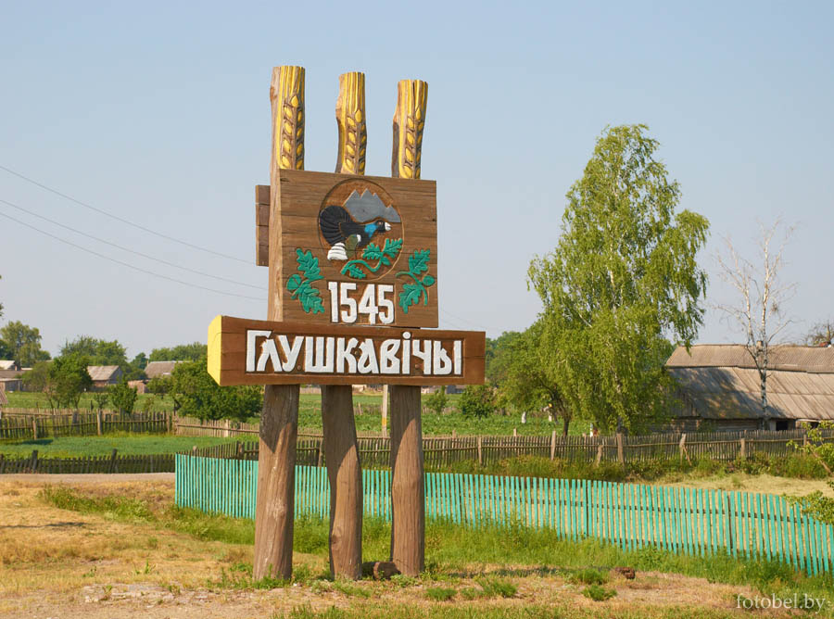

В современных демографических условиях вопрос сохранения здоровья населения можно считать самым актуальным. На решение именно этой задачи направлен Международный проект «Здоровые города», который был предложен Всемирной организацией здравоохранения в 1986 году. Проект «Здоровые города» является одним из самых эффективных "инструментов" налаживания согласованных действий на пути повышения здоровья и качества жизни населения города и по сути является средством для внедрения стратегии Организации объединенных наций «Здоровье для всех».
В настоящее время проект объединяет практически 100 городов Европы, аккредитованных в европейской сети ВОЗ «Здоровые города», и около 1 500 городов европейских стран, участвующих в работе национальных сетей «Здоровых городов». В Беларуси проект взял старт только в 2012 году.
Здоровый город постоянно создает и улучшает свою физическую и социальную среду, расширяет ресурсы общества. Здравоохранение не является тем фактором, который оказывает решающее влияние на здоровье, – в равной мере важны также образование, рабочая среда и прочие общие условия: социально-экономические, культурные, в том числе определенные окружающей средой.
Одним из основных принципов политики здоровья общества является «приоритет здоровья во всех стратегиях политики». Очень важно добиться участия и взаимной ответственности всех отраслей в обеспечении и сохранении здоровья населения, поэтому в задачи городского самоуправления входит продолжение развития межсекторального сотрудничества в сфере здоровья общества с целью формирования осознания того, что каждая отрасль имеет влияние на здоровье населения, а также того, что и здоровье населения влияет на развитие города в целом.
Общественное здоровье – медико-социальный ресурс и потенциал общества, способствующий обеспечению национальной безопасности. Общественное здоровье обусловлено комплексным воздействием социальных, поведенческих и биологических факторов, его улучшение будет способствовать увеличению продолжительности и качества жизни, благополучию людей, гармоничному развитию личности и общества.
Президент нашей страны А.Г. Лукашенко в послании белорусскому народу и Национальному собранию 19 апреля 2019 года поставил перед органами власти, а значит и перед, нами конкретные задачи:
1. Инициатива «Здоровые города и поселки» должна перерасти в масштабный государственный проект. Все населенные пункты страны, претендующие на звание здорового города или поселка, должны получить полноценную здоровьесберегающую среду. Без курения и алкоголя, со спортивными площадками, безопасными условиями жизни, чистыми водой и воздухом.
- Здоровье нации – это забота не только медиков, но и каждого из нас. Без физической активности, занятий спортом не будет здоровых детей, здоровых людей и здоровой нации в целом.
- Прежде всего мы сами должны показывать пример здорового образа жизни, находить в своем графике время для занятий спортом, присутствовать на спортивных мероприятиях. Спорт – это наша идеология.
- Человек, его инициатива и стремление жить лучше должны стать главной движущей силой развития страны на предстоящие годы».
Проект «Здоровые города» должен помочь расширить границы сознания каждого человека, который хочет быть здоровым, начать что-то делать для этого.
Профиль здоровья города как раз и является тем инструментом, который позволяет добиться этого. Профиль активно используется как источник информации о показателях здоровья общества, о программах и инициативах, осуществляемых для улучшения нынешней ситуации, и является базой для дальнейшего планирования и выявления изменений показателей общественного здоровья.
Таким образом, Профиль – это своеобразный портрет города и его жителей.
Профиль – долгосрочный документ, в котором фиксируются результаты продвижения Проекта на территории населенного пункта.

Что влияет на здоровье
Эксперты Всемирной организации здравоохранения (ВОЗ) определили ориентировочное соотношение различных факторов обеспечения здоровья современного человека, выделив в качестве основных четыре группы таких факторов:
- генетические факторы - 15-20%;
- состояние окружающей среды - 20-25%;
- медицинское обеспечение - 10-15%;
- условия и образ жизни людей - 50-55%.
На здоровье влияют индивидуальные возрастные, половые и наследственные факторы.
Существует целый ряд факторов, влияние которых на здоровье зависит от принимаемых решений на государственном и местном уровне.

О ПРОЕКТЕ «ГЛУШКОВИЧИ – ЗДОРОВЫЙ АГРОГОРОДОК»

В рамках целенаправленного развития понимания о здоровье общества и его значении в развитии агрогородка и его жителей решением Глушковичского сельского исполнительного комитета от 20.12.2019 № 94 был утвержден проект «Глушковичи – здоровый агрогородок», период действия которого до 2027 года.
Стратегия нацелена на повышение престижности и ценности здоровья, как фактора жизнестойкости, успешности, активного долголетия, на создание условий к формированию у населения потребностей и мотиваций на профилактику заболеваний, ведение здорового образа жизни, повышение информированности населения по основным факторам риска для здоровья, профилактику развития состояний и заболеваний, связанных с поведением, образом жизни, снижение заболеваемости от социально значимых заболеваний, как итог – снижение заболеваемости, смертности от управляемых причин и стабилизации ожидаемой продолжительности жизни. Принципы и стратегию, контроль за их внедрением, содействие формированию и реализации политики здоровья общества определяет межведомственный совет.

ГЕОГРАФИЯ
Глушковичский сельский Совет образован в 1924 году.
Расположен на юго-западе от районного центра Лельчицы на площади 13010 гектар, из них на площади 10577 гектар растет лес, площадь сельскохозяйственных угодий составляет 2410 га, пашни 982 га, под застройками сельского Совета – 246 га.
Центр Совета – аг. Глушковичи. В 2005 году населенный пункт Глушковичи принял статус агрогородка.
До ближайшей железнодорожной станции расстояние 90 километров.

ИСТОРИЧЕСКАЯ СПРАВКА

Агрогородок Глушкевичи - одно из старейших поселений Лельчицкого района. Известно из письменных источников с 1545 г. как частное село в составе ВКЛ. С 1793 г. село в составе России, центр православного прихода Тонежской волости Мозырьского повета Минской губернии.
В 1815 г. в селе было 74 двора, 436 жителей, государственная собственность, 2 мельницы, церковь, трактир. Действовала суконное производство и производство мукомольных камней. Согласно церковным данным в 1867 г. сгорела деревянная церковь. Новая, также деревянная, построена в 1873 г., имела 60 десятин земли. В 1884 г. открыта церковно-приходская школа. В 1886 г. в селе насчитывалось 126 дворов, 753 жителя, православная церковь. В 1909 г. в селе уже 230 дворов и 1470 жителей, а в 1917 г. - 279 дворов и 1688 жителей (1559 белорусов и 129 евреев).
После Октябрьской революции на базе церковно-приходской школы образована школа 1-ой ступени, в которой в 1923 г. училось 56 детей. С 20.08.1924 г. деревня - центр сельсовета. В начале 1930-х организован колхоз "Победа", работала кузница. В 1940 г в деревне было 365 дворов, 1987 жителей.
26-27 декабря 1942 г. немецко-фашистские захватчики спалили деревню и убили 300 жителей. В окрестностях Глушкевичи против оккупантов действовали партизаны Лельчицкой бригады, словацкого отряда во главе с Яном Налепком, украинских соединений Ковпака, Сабурова, Федорова.
В 1970 г. в деревне насчитывалось 545 дворов, 2530 жителей. В 1998 г. - 721 двор, 2349 жителей.
На территории Глушковичского сельского Совета депутатов в аг. Глушковичи находится памятник погибшим воинам, где захоронено 11 воинов, памятник мирным жителям сожженных в годы Великой Отечественной войны, где захоронено более 446 жителей.
О названии деревни ходят две версии. Одна версия о том, что название агрогородок Глушковичи появилось само собой, как самое подходящее определение здешних глухих мест.
Другие рассказывают такую историю. Жил когда-то в соседней деревне хлебосольный помещик. Конечно, хлебосольный для таких же, как сам. И была у него одна большая страсть: охота на глухарей. Под стать ему и гости собирались. А водилась эта красивая птица как раз здесь, почти у самой деревни. Часто просыпались полешуки от топота коней, когда на рассвете помещик и его гости с гиком и свистом летели по деревне на глухариный ток. От птицы – глухаря и пошло название Глушковичи.

ДЕМОГРАФИЯ

На территории Глушковичского сельсовета расположен 1 населенный пункт с общей численностью населения 1731 человек (01.01.2025), из них:

Наименование сельских Советов и населенных пунктов | Число хозяйств | Численность населения всего | В том числе:
Наименование сельских Советов и населенных пунктов | Число хозяйств | Численность населения всего | моложе трудоспособного возраста | трудоспособного возраста | старше трудоспособного возраста
аг. Глушковичи | 658 | 1731 | 355 | 1020 | 355

Медико-демографическая характеристика
Численность населения аг. Глушковичи на 01.01.2025 составила 1731 человек, в том числе моложе трудоспособного возраста – 355 (20,5%), трудоспособного возраста – 1020 (59,0%), старше трудоспособного возраста – 355 (20,5%) человек.
Отмечено снижение численности населения аг. Глушковичи за период наблюдения с 2017 года (табл. 1).
Динамика естественного движения населения характеризуется убылью населения, показатель смертности превышает показатель рождаемости (табл. 2).
Таблица 1. Численность населения аг. Глушковичи
Годы | 2017 | 2018 | 2019 | 2020 | 2021 | 2022 | 2023 | 2024
человек | 2121 |  | 2066 | 2010 | 1712 | 1655 | 1634 | 1731

При проведении анализа с 2019 по 2024 годы наблюдается снижение уровня показателей смертности на 7,1 %, увеличение показателей рождаемости на 23,8 %.

Таблица 2. Рождаемость, смертность и естественный прирост населения аг. Глушковичи в регионе (на 1 000):
Год | Всего, человек |  |  | Всего на 1 000 населения
Год | Число родившихся | Число умерших | Естественный прирост  (убыль) | Число родившихся | Число умерших | Естественный прирост  (убыль)
2019 | Глушковичи | 16 | 28 | - 12 чел. | 7.7 | 13,5
2020 | Глушковичи | 17 | 27 | - 10 чел. | 11.7 | 19,22
2021 | Глушковичи | 18 | 43 | - 25 чел. | 8.5 | 20.3
2022 | Глушковичи | 19 | 12 | + 7 чел. | 10.45 | 6.6
2023 | Глушковичи | 21 | 26 | - 5 чел. | 11.6 | 14.3
2024 | Глушковичи | 15 | 34 | -19 чел. | 18,81 | 10,51

Заболеваемость является одним из главных параметров, характеризующих здоровье населения. Эти показатели зависят от многих факторов – системы организации сбора данных, доступности медицинской помощи, наличия медицинского персонала и др.

Таблица 3. Общая заболеваемость населения аг. Глушковичи
Год | 2021 | 2022 | 2023 | 2024
Общая заболеваемость (число заболевших) | 1259 | 1233 | 1155 | 1179

Таблица 4. Заболеваемость населения аг. Глушковичи
Число случаев | 2018 | 2019 | 2021 | 2022 | 2023 | 2024
Болезни органов дыхания | 205 | 110 | 285 | 404 | 451 | 275
Болезни органов пищеварения | 55 | 49 | 771 | 68 | 79 | 151
Болезни системы кровообращения | 378 | 455 | 384 | 344 | 317 | 430
Новообразования | 15 | 6 | 4 | 6 | 8 | 7
Травмы, отравления | 92 | 98 | 107 | 82 | 0 | 75
Прочие причины | 462 | 381 | 382 | 355 | 557 | 418
ВСЕГО | 1207 | 1099 | 1233 | 1259 | 1512 | 1274
С 2022 года в аг. Глушковичи отмечено снижение числа случаев травм, отравлений и некоторых других последствий воздействия внешних причин. В целом на территории Лельчицкого района динамика заболеваемости от внешних причин за 2017-2024 годы характеризуется умеренной тенденцией к снижению (среднегодовой темп убыли более 1%, рис. 1).

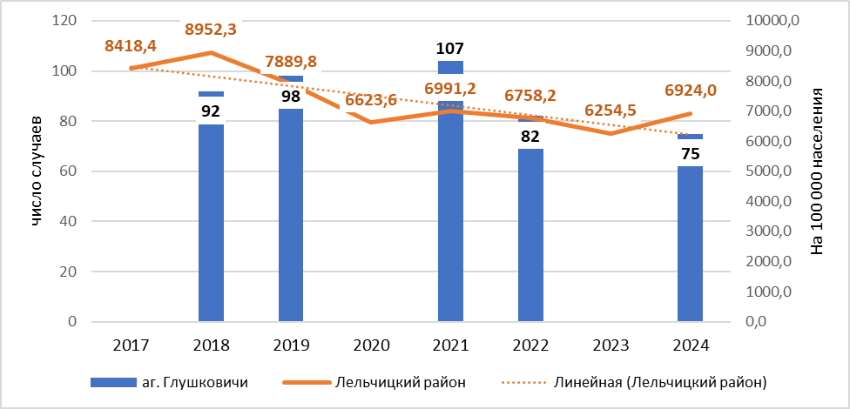
Рисунок 1. Динамика травм, отравлений и некоторых других последствий воздействия внешних причин за 2017-2024 годы
населения аг. Глушковичи и Лельчицкого района

В структуре заболеваемости населения аг. Глушковичи в 2024 году удельный вес болезней системы кровообращения составил 13,7% (в 2019 году – 41,4%).

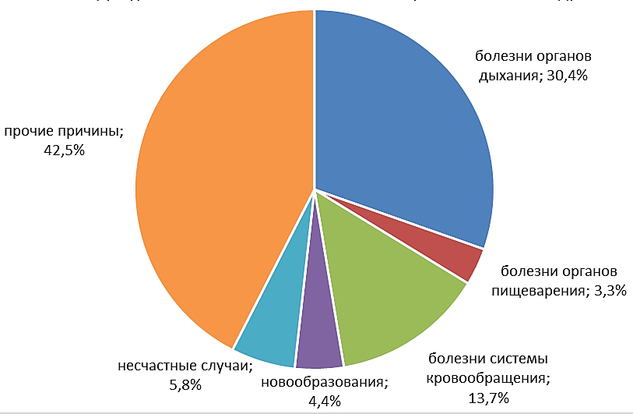
Рисунок 2. Структура заболеваемости населения аг. Глушковичи
в 2024 году

На территории Лельчицкого района за 2017-2024 годы отмечено снижение показателя первичной заболеваемости населения в возрасте 18 лет и старше болезнями системы кровообращения (среднегодовой темп убыли более 1%, рис. 3).

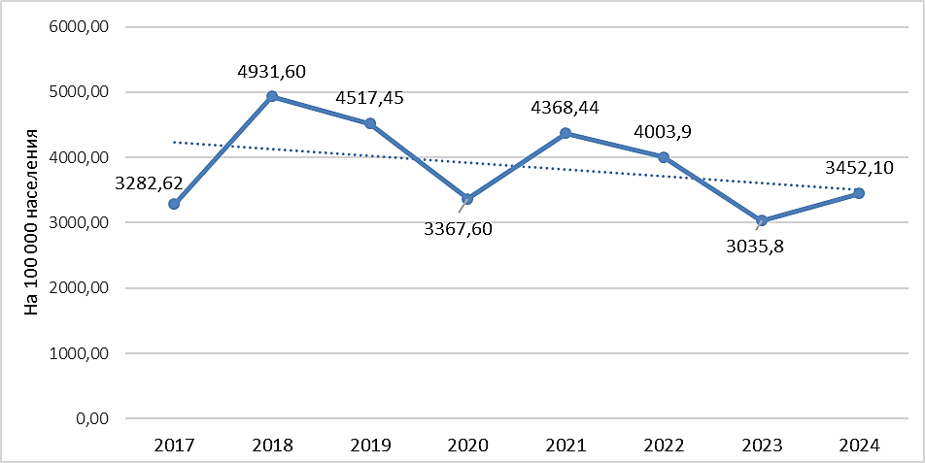
Рисунок 3. Динамика первичной заболеваемости болезнями системы кровообращения населения в возрасте 18 лет и старше
Лельчицкого района

Все учреждения, предприятия и организации, находящиеся на территории аг. Глушковичи, принимают активное участие в мероприятиях в рамках реализации проекта «Глушковичи – здоровый агрогородок», учувствуют в спортивных мероприятиях.

ГУО «Глушковичская средняя школа»
Учреждение размещено в типовом здании. Обучается в школе 296 учащихся, функционирует 18 классов-комплектов. Занятия организованы в две смены. Во вторую смену обучаются учащиеся двух 3-их и двух 4-ых классов, всего 67 учеников, что составляет 22,6 % от общего количества обучающихся. Наполняемость классов от 12 до 25 учащихся.
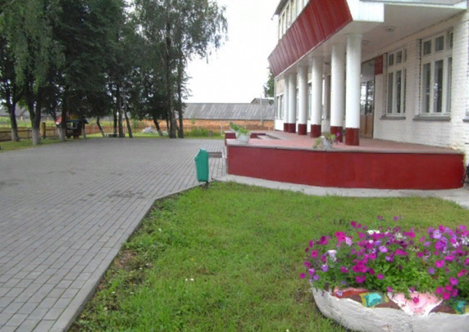

Для проведения уроков физкультуры в школе имеется спортивный зал. При спортзале имеются раздевалки для мальчиков и девочек, при которых предусмотрены душевые и санузлы.
В спортзале помимо уроков физкультуры проводятся спортивные секции (теннис, футбол, волейбол/баскетбол).
Немаловажное значение в укреплении здоровья имеет и сбалансированное горячее питание: для учащихся школы организовано одноразовое горячее питание, воспитанники группы продленного дня питаются трехразово. Пищеблок школы обеспечен необходимым технологическим и холодильным оборудованием
Также через пищеблок школы реализуются продукты здорового питания: гематоген, сироп шиповника и др.

В 2024 году в ГУО «Глушковичская средняя школа» проведены работы по благоустройству территории построен легкоатлетический сектор с оборудованием секторов для метания копья, для метания диска и ядра.
В сентябре состоялось открытие объекта проведением первенства ДЮСШ по легкой атлетике среди юношей и девушек.

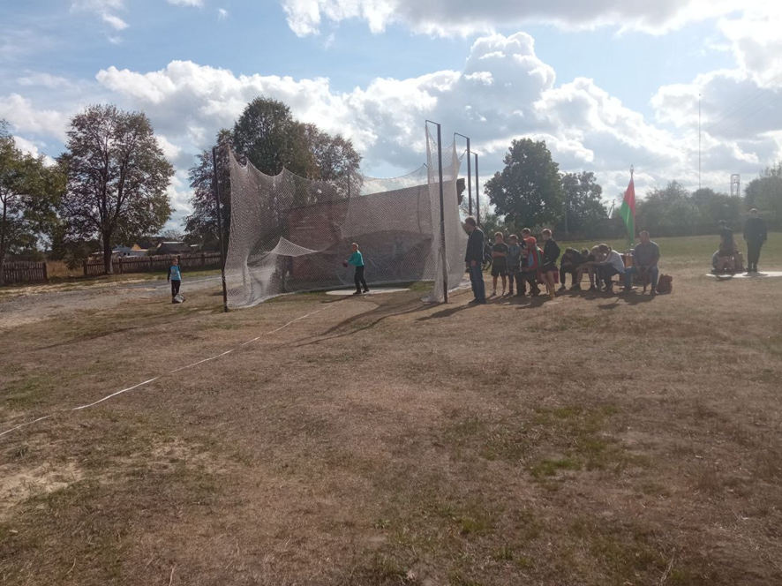
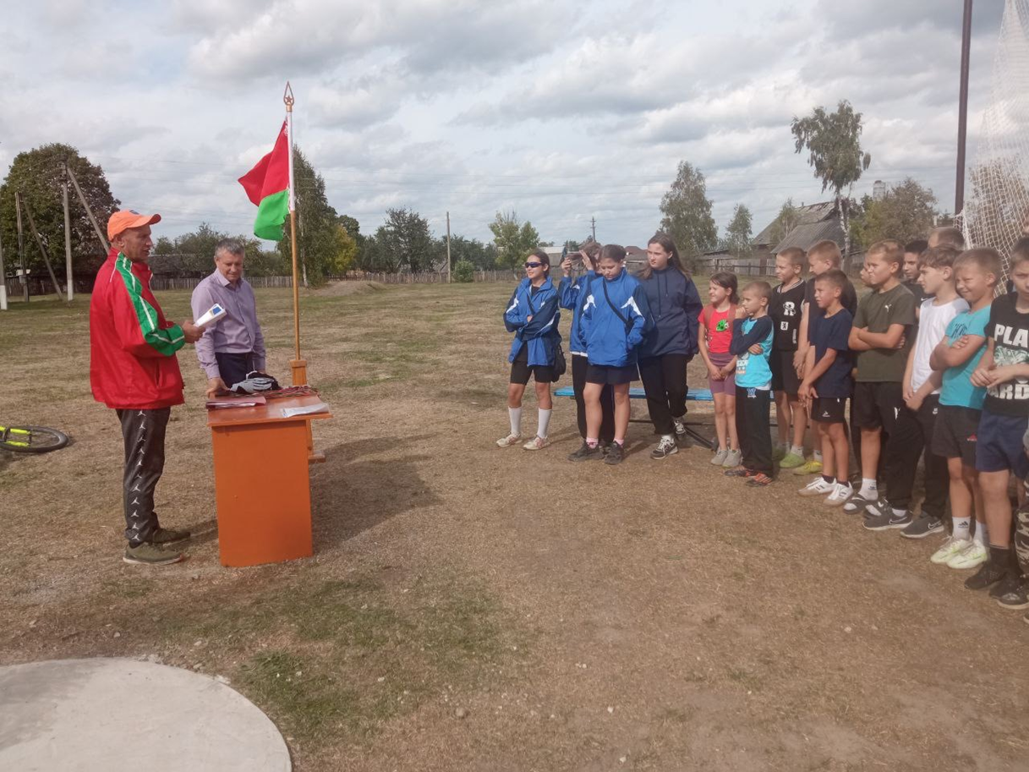

ГУО «Глушковичский детский сад»
Работа детского сада по формированию здорового образа жизни, профилактике ВИЧ-инфекции ведется согласно планам работы, направленных на профилактику вредных привычек и укреплению здоровья школьников.
Проводятся различные информационно-образовательные и пропагандистские мероприятия:
- проведение дней здоровья, дня борьбы с курением;
- проведение спортивных праздников, развлечений, семейных конкурсов;
- проведение акций по пропаганде ЗОЖ и профилактике здорового поколения;
- дискуссии, лекции, беседы;
- проведение Недели здорового образа жизни;
- организация медицинского осмотра;
- разрабатываются буклеты по ЗОЖ, ВИЧ-инфекции, в каждой групповой ячейке оформлены информационные стенды.
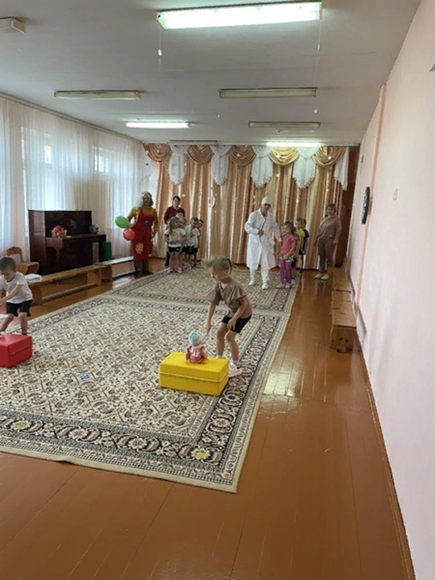

В Глушковичском культурно-спортивном центре одним из направлений работы является культурно-массовая работа по пропаганде здорового образа жизни.
В основном эта работа по предупреждению пьянства, алкоголизма и табакокурения, противодействию наркомании и употреблению разного рода курительных смесей, профилактике ВИЧ-инфекции, ведению здорового образа жизни.
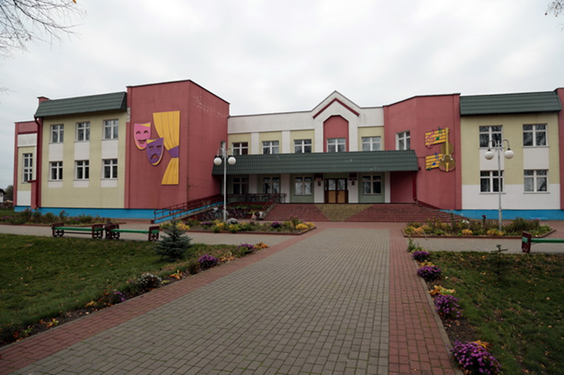

На всех объектах торговли реализуются продукты здорового питания, оформлены уголки здоровья, имеются материалы по здоровому питанию. За период реализации проекта уменьшились объемы продаж ликероводочной продукции и табачных изделий.
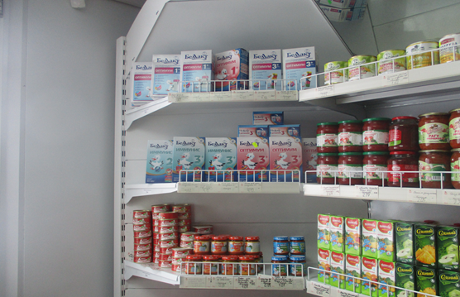

На территории аг. Глушковичи проводятся мероприятия по благоустройству и озеленению. Особое внимание уделяется наведению порядка уборке дворовых территорий, улиц, сквера, зеленых парковых зон. Также проведен ремонт автодороги по ул. Советская, тротуаров. Ежегодно проводятся «месячники по благоустройству».
В аг. Глушковичи ежегодно проводится конкурс на лучший усадебный дом и лучшее содержание территорий организаций и учреждений.

Для занятий физкультурой и спортом, в рамках проекта в 2023 году в аг. Глушковичи открыли футбольное поле с искусственным покрытием.

В рамках проекта «Глушковичи – здоровый агрогородок», для трудового коллектива щебзавода «Глушкевичи» реализуется профилактический проект «Шаг навстречу здоровью».
На предприятии работает 251 человек, из них 39 женщин. Во вредных условиях труда занято 169 человек, из них 1 женщина.
Ежегодно проводится анализ уровня заболеваемости с временной утратой трудоспособности среди работающих.
Администрация завода также уделяет большое внимание здоровью сотрудников. Создаются условия для физического, психологического и социального благополучия сотрудников предприятия:
- на предприятии для соблюдения правил личной гигиены в отдельном здании оборудовано санитарно-бытовое помещение (2 гардеробные комнаты, где установлены шкафчики для раздельного хранения домашней и спецодежды; оборудованы 2 душевые, умывальные на каждый участок с установкой 5 умывальных раковин с подводкой холодной и горячей воды, оборудованы электрополотенца, обеспечены моющими и дезинфицирующими средствами);
- на всех участках оборудованы комнаты отдыха и приема пищи с установкой столов, скамейками и кухонного набора для хранения посуды. Для разогревания пищи установлены микроволновые печи, для соблюдения питьевого режима установлены куллеры с холодной и горячей водой. Имеются электрочайники, холодильники.
- все работники предприятия обеспечены средствами индивидуальной защиты (СИЗ), специальной защитной одеждой;
- работники, работающие с вредными веществами, обеспечиваются бесплатным молоком или равноценными продуктами;
- администрацией предприятия и профсоюзным комитетом ежегодно работникам и их семьям выдаются путевки для оздоровления в санаторно-курортных учреждениях.
За период реализации проекта наблюдается снижение уровня общей заболеваемости сотрудников щебзавода «Глушкевичи» на 25,56 %.

Централизованное водоснабжение населенного пункта находится на балансе Лельчицкого участка Мозырского филиала ГП «Гомельводоканал», общественных колодцев на территории населенного пункта нет.
В аг. Глушковичи в 2023 году проведена модернизация станции обезжелезивания, на данный момент питьевая вода соответствует требованиям гигиенического норматива.
На территории аг. Глушковичи расположены следующие источники загрязнения атмосферного воздуха – промышленное предприятие (щебеночный завод «Глушкевичи), сельскохозяйственное предприятие (молочно-товарная ферма), все виды транспорта, котельные.
Среди химических веществ на территории наибольшее гигиеническое значение с точки влияния на здоровье населения имеют азота оксид, углерода оксид, твердые частицы, аммиак, сероводород.
Контроль за состоянием атмосферного воздуха осуществляется на постоянной основе при проведении надзорных мероприятий, в форме социально-гигиенического мониторинга и производственного лабораторного контроля.
Превышений предельно-допустимых концентраций выбросов загрязняющих веществ в атмосферный воздух не установлено.

ОПРОС ЖИТЕЛЕЙ АГРОГОРОДКА ГЛУШКОВИЧИ

Для оценки эффективности работы проекта проводится ежегодное анкетирование контрольных групп населения (работников предприятий, организаций, учреждения образования).
Согласно данным проведенного опроса жителей аг. Глушковичи отмечены положительные результаты: увеличение количества людей, которые считают свой образ жизни здоровым, на 8%; увеличение количества людей, контролирующих свой режим и рацион питания на 18% увеличение количества людей, которые занимаются повышением своей физической активности на 7% (увеличение лиц, посещающих тренажерные залы, участвующие в спортивных мероприятиях); доля некурящих;

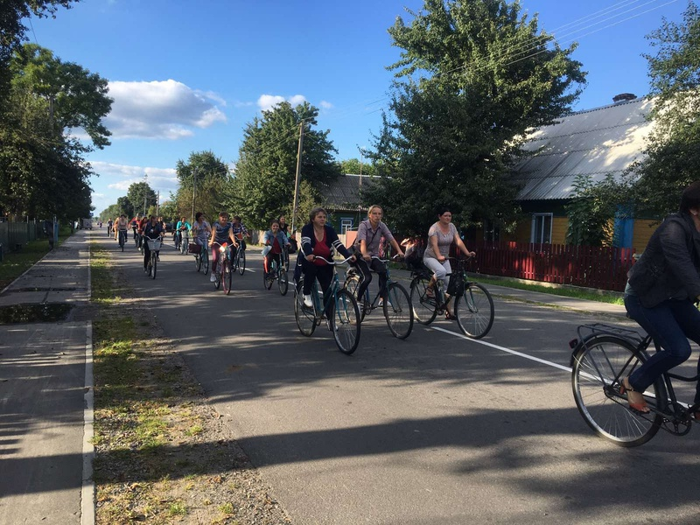

Коммунальное дочернее сельскохозяйственное унитарное предприятие «Заря Полесья» (количество работающих – 107);
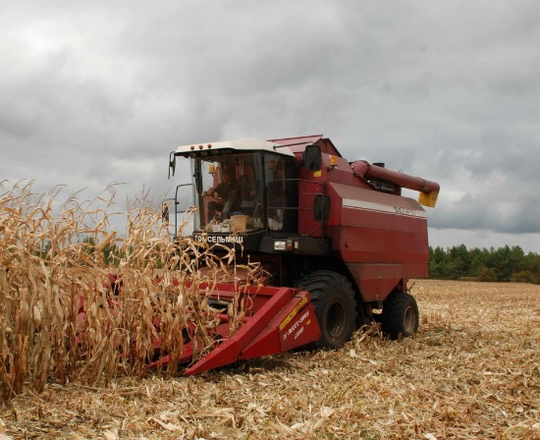
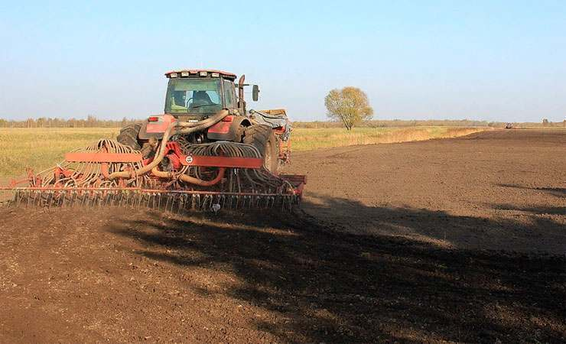
«Заря Полесья» коммунального проектно-ремонтно-строительного унитарного предприятия «Гомельоблдорстрой» – агропромышленное предприятие. Хозяйство располагает 2229 гектарами сельскохозяйственных угодий, в том числе 1034 гектарами пашни. Средний балл пашни – 31,3. Поголовье крупного рогатого скота – 1593 головы, в том числе 420 коров. Основными производственными специализациями являются выращивание зерновых и зернобобовых, кормовых и технических культур, производство молока и мяса. В отрасли растениеводства специалисты хозяйства делают ставку на повышение эффективности использования земель. Для проведения всех видов полевых работ имеется необходимая техника, прицепные и навесные агрегаты. Модернизация животноводческих объектов позволяет хозяйству увеличивать объёмы производства продукции и улучшать её качество. Предприятие заинтересовано во взаимовыгодных партнёрских отношениях по всем направлениям своей деятельности.
Для работающих предприятия созданы все условия: оборудованы санитарно-бытовые помещения, комната приема пищи, гардеробная, душевая, комната отдыха.
При проведении массовых посевных и уборочных работ для работников организовано 2-х разовое горячее питание.
На МТД (машинно-тракторный двор) ведется строительство новых душевых с умывальными комнатами, ведется ремонт гардеробной с комнатой отдыха и приема пищи.

Государственное лесохозяйственное учреждение «Милошевичский лесхоз» Глушковичское лесничество (количество работающих – 24).


Лесничество осуществляет на закрепленной территории организацию ведения лесного хозяйства, управление использованием, воспроизводством, охраной и защитой лесного фонда, заготовку и переработку древесины.
Лесничество реализует пиломатериалы обрезные, дрова, щепу, опилки, стандартный посадочный материал, саженцы декоративных древесных и кустарниковых пород.
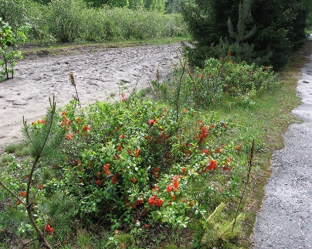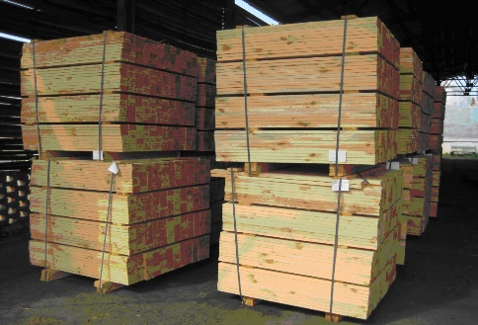

ЗДРАВООХРАНЕНИЕ

Медицинскими работниками Глушковичской СУБ ежемесячно проводятся лекции, беседы с населением, с учащимися, родителями, встречи в трудовых коллективах. При проведении подворных обходов и участии медицинских работников в работе смотровых комиссий проводятся лекции и беседы с распространением памяток по формированию здорового образа жизни. Основными темами бесед являются такие темы как: увеличение рождаемости, снижение общей и младенческой смертности, по снижению онкозапущенности и заболеваний системы кровообращения, профилактика инфекционных заболеваний, снижению травматизма на рабочих местах, профилактика инфекций, передающихся половым путем и ВИЧ-инфекции.
Пациентам, относящимся к уязвимым группам, чей образ жизни характеризуется высоким риском, рекомендуется проходить тестирование на ВИЧ. При встречах в трудовых коллективах проводятся беседы на темы профилактики профессиональных заболеваний и профилактики травматизма. Целью информационно-образовательной работы является повышение уровня информированности по проблеме ВИЧ-СПИД сельского населения, в т.ч. молодежи, формирование навыков охранительного поведения, стремления к здоровому образу жизни, толерантного отношения к ВИЧ-инфицированным лицам.
В ходе проведения информационно-образовательной работы с населением используются различные формы и методы:
- вечера вопросов и ответов, вечера отдыха, просмотр видеофильмов и др.
В достаточном количестве имеется и постоянно обновляется информационно- образовательная литература о вреде курения, наркомании, алкоголизма, по профилактике туберкулеза, ОКИ, ВИЧ/ СПИД, атеросклероз, профилактика сердечно-сосудистых заболеваний, о пользе грудного вскармливания, рациональное питание и др., в соответствии с днями, акциями, неделями здоровья.
Помимо проводимой профилактической работы среди детей и подростков, необходимо создавать благоприятные условия для укрепления здоровья и в рудовых коллективах, мотивировать работников к ведению здорового образа жизни.

ТОРГОВОЕ ОБСЛУЖИВАНИЕ
На территории аг. Глушковичи расположено:
Магазины Лельчицкого филиала Гомельского областного потребительского общества:
- «Родны кут» (продовольственный);
- «3 в Одном» (смешанный);
- «Буфет» (продовольственный).
Торговые объекты частной формы собственности:
- «Югрисвал» (смешанный);
- «Лагеевское» (смешанный);
- «Мираж» (промышленный);
- «Рума» (продовольственный);
- «Люкоев» (промышленный);
- Кафе «Надежда».
На всех объектах реализуются продукты здорового питания, в реализации присутствует продукция производства ОАО «Экзон», оформлены уголки здоровья, имеются материалы по здорового питанию. Уменьшились объемы продаж ликероводочной продукции и табачных изделий.

БЫТОВОЕ ОБСЛУЖИВАНИЕ
Комплексно-приемный пункт филиала № 1 ЧПТУП «В.П. Бутковский» оказывает следующие виды услуг:
- ремонт швейных изделий;
-ремонт обуви;
-ремонт мебели;
-ремонт бытовых машин и бытовых приборов;
-ремонт теле- и радиоаппаратуры;
-услуги парикмахера;
-изготовление ритуальных принадлежностей;
-прием заказов в прачечную;
-прием заказов в химчистку;
-прием заказов на мебель;
-фотоуслуги.

ЗАКЛЮЧЕНИЕ

Идея проекта «Здоровый город» проста – люди учатся быть здоровыми. Родители являются позитивным примером для своих детей. Учителя и ученики открывают большие возможности образования. Пожилые люди востребованы семьей и обществом. Цель проекта «Глушковичи – здоровый агрогородок» – создать такие условия, чтобы люди думали о своем здоровье еще до того, как они заболели; чтобы физическая культура, правильное питание и душевное здоровье стали нормой каждого человека с детства. Подход к решению проблем здоровья населения должен быть комплексным. Он требует сотрудничества между всеми организациями, включая те, которые не связаны со сферой здравоохранения напрямую. Для содействия улучшению демографической ситуации необходимо поощрять развитие семьи как ценности и прирост рождаемости, для людей пожилого возраста необходимо создавать соответствующую среду и возможности для активной, здоровой старости. На главные причины смертности (ССЗ, онкология, внешние причины смерти) можно воздействовать профилактическими мерами, важно поощрять формирование и укоренение у жителей привычек здорового образа жизни. Продолжать работу над улучшением знаний детей, молодежи и их родителей о здоровье и влияющих на него факторах, а также необходимо создавать среду, в которой легко и просто сделать здоровый выбор.
Главными показателями, влияющими на здоровье окружающей среды, являются качество воздуха, воды и зеленой зоны. Поэтому важно продолжать реализацию мер, установленных планом действий по улучшению качества воды. Чтобы повысить активность и участие жителей в культурных мероприятиях, следует продолжать обеспечение сбалансированной доступности культурных услуг и творческого провождения свободного времени для всех жителей аг. Глушковичи. Развивать межсекторальное сотрудничество в области здравоохранения общества и интегрирование понятия здоровья во всех отраслях, формируя понимание того, что каждая отрасль и принимаемые ею решения влияют на здоровье жителей.

